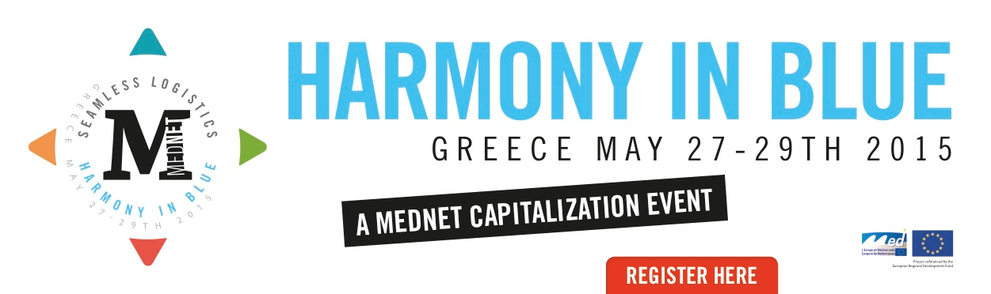
Το Εθνικό Μετσόβιο Πολυτεχνείο σας προσκαλούν στο συνέδριο “Harmony in Blue” του έργου MEDNET στις 27-29 Μαΐου 2015.
Το έργο «MEDNET - Μεσογειακό Δίκτυο για τελωνειακές διαδικασίες και την απλούστευση των διατυπώσεων στους λιμένες» αποτελεί στρατηγικό έργο του Προγράμματος MED της Ε.Ε. και στοχεύει στην ανάπτυξη ενός Μεσογειακού δικτύου λιμένων, λιμενικών αρχών και οργανισμών που ασχολούνται με τη μεταφορική αλυσίδα.

Το συνέδριο “Harmony in Blue” εστιάζει στις Λιμενικές λειτουργίες και συνδέσεις λιμένων με την ενδοχώρα, στη Διαχείριση ασφάλειας και επιπτώσεων στους λιμένες και στις Τελωνειακές διαδικασίες.

Το Εθνικό Μετσόβιο Πολυτεχνείο, εταίρος του έργου MEDNET, σας προσκαλεί να συμμετάσχετε στο συνέδριο το οποίο θα διεξαχθεί στις 27/5/2015 στον Οργανισμό Λιμένος Πειραιώς (Συνεδριακός Χώρος) και στις 28-29/5/2015 στο Μέγαρο Μουσικής Αθηνών, περίπτερο 1 (στα πλαίσια της εκδήλωση European Maritime Day).

Κατά τη διάρκεια του συνεδρίου θα πραγματοποιηθούν συζητήσεις στρογγυλής τραπέζης και συνομιλίες μεταξύ ειδικών/ εμπειρογνωμόνων και ενδιαφερόμενων φορέων καθώς και παρουσίαση και επίδειξη των πιλοτικών δράσεων του έργου, του Παρατηρητήριου Λιμενικών Διαδικασιών και των προτάσεων του έργου για την ανάπτυξη μίας απρόσκοπτης εφοδιαστικής αλυσίδας (seamless logistics).
- Η συμμετοχή στο συνέδριο είναι δωρεάν
- Η εγγραφή σας μπορεί να πραγματοποιηθεί ηλεκτρονικά μέσω του ηλεκτρονικού συνδέσμου: http://harmonyinblue.eu/register.php
- Το πρόγραμμα του συνεδρίου είναι διαθέσιμο μέσω του ηλεκτρονικού συνδέσμου: https://gallery.mailchimp.com/91d63e5774e5d87a3e2e52cce/files/Agenda_Harmony_in_Blue_Event_01.pdf

